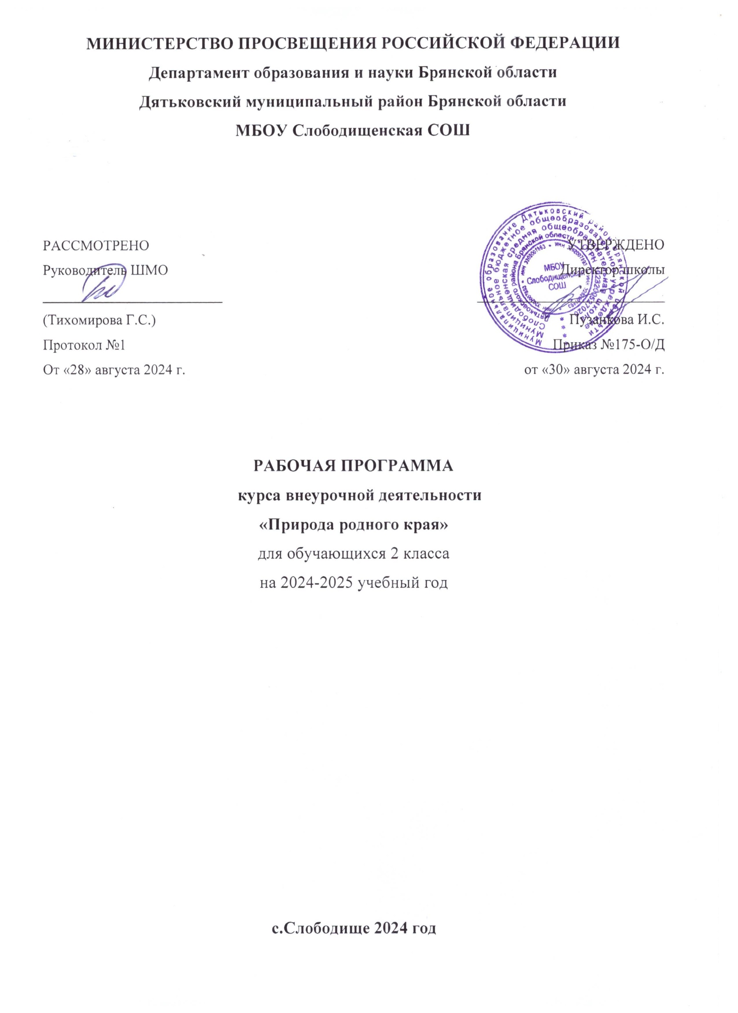

**Результаты освоения курса внеурочной деятельности**

**«Природа родного края»**

**Личностные результаты:**

1) формирование целостного, социально ориентированного взгляда на особенности природы родного края, её разнообразие, красоту;

2) формирование бережного отношения к объектам природы;

3) развитие самостоятельности и личной ответственности за свои поступки;

4) формирование эстетических потребностей, ценностей и чувств.

**Метапредметные результаты:**

1) овладение способностью принимать и сохранять цели и задачи учебной деятельности, поиска средств её осуществления;

2) освоение способов решения проблем творческого и поискового характера;

3) формирование умения планировать, контролировать и оценивать учебные действия в соответствии с поставленной задачей и условиями её реализации; определять наиболее эффективные способы достижения результата;

4) формирование умения понимать причины успеха/неуспеха учебной деятельности и способности конструктивно действовать даже в ситуациях неуспеха;

5) использование различных способов поиска (в справочных источниках и открытом учебном информационном пространстве сети Интернет), сбора, обработки, анализа, организации, передачи и интерпретации информации в соответствии с коммуникативными и познавательными задачами и технологиями учебного предмета «Брянский край»;

6) овладение логическими действиями сравнения, анализа, синтеза, обобщения, классификации по родовидовым признакам, установления аналогий и причинно-следственных связей, построения рассуждений;

7) определение общей цели и путей её достижения; умение договариваться о распределении функций и ролей в совместной деятельности; осуществлять взаимный контроль в совместной деятельности, адекватно оценивать собственное поведение и поведение окружающих.

**Предметные результаты:**

1) понимание роли малой родины в жизни человека, воспитание чувства гордости за принадлежность к ней;

2) сформированность уважительного отношения к родному краю, бережного отношения к его природе;

3) осознание целостности окружающего мира, освоение основ экологической грамотности, элементарных правил нравственного поведения в мире природы и, норм здоровьесберегающего поведения в природной среде;

4) освоение доступных способов изучения природы (наблюдение, запись, измерение, опыт, сравнение, классификация и др. с получением информации из различных источников);

5) развитие навыков устанавливать и выявлять причинно-следственные связи в окружающем мире.

**Содержание курса внеурочной деятельности с указанием форм организации и видов деятельности:**

**В разделе «В гостях у осени»** - 9 **часов**.

Дети узнают осенние месяцы, об осенних изменениях в царстве растений, разнообразии грибов в брянских лесах, о изменениях с приходом осени в царстве животных и рыб, будут много разгадывать загадок и кроссвордов об осени (в рубрике «Соображалки»), изучать осенние приметы, получать интересные сведения в рубрике «Для любознательных», познакомятся с брянскими поэтами. Занятия проводятся в форме игр, путешествий.

**В разделе «В гости к зиме» -**  9 **часов**.

Дети узнают зимние месяцы, об исторических особенностях происхождения каждого зимнего месяца, познакомятся со стихами, загадками, приметами зимы, познакомятся с народным календарём, с русскими традициями и зимними праздниками, с зимними развлечениями, понаблюдают за жизнью животных зимой, узнают о растениях зимой, получат интересные сведения в рубрике «Для любознательных». Делают доклады, оформляют проекты.

**В разделе «В гости к весне»** - 9 **часов**.

Дети узнают весенние месяцы, об исторических особенностях происхождения каждого весеннего месяца, познакомятся со стихами, загадками, приметами весны, узнают значение весенних слов, с исторической точки зрения, о первоцветах, о растениях весной, о жизни животных весной, получат интересные сведения в рубрике «Для любознательных», будут играть в рубрике «Соображалки». Экскурсия в природу.

**В разделе «В гостях у лета» - 7 часов.**

Дети узнают летние месяцы, об исторических особенностях происхождения каждого летнего месяца, познакомятся со стихами, загадками, приметами лета, узнают значение летних месяцев (викторины), с исторической точки зрения, узнают о дожде и грозе, о радуге, о лесных ягодах, об охраняемых природных территориях и объектах, о заповеднике «Брянский лес» в Брянской области, об охраняемых в нём животных и растениях,(игры «Что такое Кто такой?») получат интересные сведения в рубрике «Для любознательных», ? будут играть в рубрике «Соображалки».получат интересные сведения в рубрике «Для любознательных», будут играть в рубрике «Соображалки».

**Формы организации и виды деятельности:**

* Экскурсии
* Работа в группах
* Рассказы
* Беседы
* Сообщения
* Практическая работа
* Наблюдения
* Игры
* Конкурсы
* Викторины
* Поиск информации

**Тематическое планирование**

|  |  |  |  |  |  |
| --- | --- | --- | --- | --- | --- |
| **№**  **п/п** | **Наименование раздела (темы) , темы урока** | **Кол-во**  **часов** | **Дата** | | **Примечание** |
|  | **План.** | **Фактич.** |  |
|  | **В гостях у осени** | **9** |  |  |  |
| 1 | В гостях у осени. Краски осени. | 1 |  |  |  |
| 2 | В царстве растений. | 1 |  |  |  |
| 3 | Экскурсия. Осенние прогулки по брянскому лесу. | 1 |  |  |  |
| 4 | Загадки. Пословицы, поговорки об осени. Конкурс. | 1 |  |  |  |
| 5 | Для самых любознательных. Соображалки. Урок-игра. Практическая работа. | 1 |  |  |  |
| 6 | В царстве животных. Кто и как готовится к зиме. | 1 |  |  |  |
| 7 | В царстве рыб. | 1 |  |  |  |
| 8 | Народные приметы осени. | 1 |  |  |  |
| 9 | Происхождение названий месяцев. | 1 |  |  |  |
|  | **В гости к зиме** | **9** |  |  |  |
| 10 | В гости к Зиме. Зимние месяцы. Экскурсия. | 1 |  |  |  |
| 11 | Народный зимний календарь | 1 |  |  |  |
| 12 | Для самых любознательных. Новый год. | 1 |  |  |  |
| 13 | Зимние слова. Февраль в народном календаре. | 1 |  |  |  |
| 14 | Жизнь животных зимой | 1 |  |  |  |
| 15 | Для самых любознательных. Белая книга. Практическая работа. | 1 |  |  |  |
| 16 | Растения зимой. | 1 |  |  |  |
| 17 | Зимние мотивы – стих, песни, забавы. Конкурс. | 1 |  |  |  |
| 18 | Как относятся к деревьям разных народов | 1 |  |  |  |
|  | **В гости к весне** | **9** |  |  |  |
| 19 | В гости к Весне. К истокам слова. | 1 |  |  |  |
| 20 | Растения весной. | 1 |  |  |  |
| 21 | Первоцветы Брянского леса | 1 |  |  |  |
| 22 | Берёза – символ России. | 1 |  |  |  |
| 23 | Жизнь животных. Здравствуйте, пернатые друзья! Экскурсия. | 1 |  |  |  |
| 24 | Верные друзья. Практическая работа. Кормушки для птиц. | 1 |  |  |  |
| 25 | Звери весной. | 1 |  |  |  |
| 26 | Проснулись ящерицы, змеи, лягушки. | 1 |  |  |  |
| 27 | Первые насекомые. | 1 |  |  |  |
|  | **В гостях у лета** | **7** |  |  |  |
| 28 | В гостях у Лета. К истокам слова. | 1 |  |  |  |
| 29 | Признаки хорошей погоды. Ненастья. | 1 |  |  |  |
| 30 | Как образуется дождь? | 1 |  |  |  |
| 31 | Почему бывают грозы? | 1 |  |  |  |
| 32 | Отчего бывает радуга? | 1 |  |  |  |
| 33 | В лес по ягоды пойдём. Экскурсия. | 1 |  |  |  |
| 34 | Охраняемые природные территории и объекты. | 1 |  |  |  |